**Colegio Fray Mamerto Esquiú**

**Ciencias Sociales**

**“La crisis del orden colonial americano y las reformas Borbónicas en el siglo XVIII”**

***¡Para comenzar!***

* Observa las siguientes imágenes

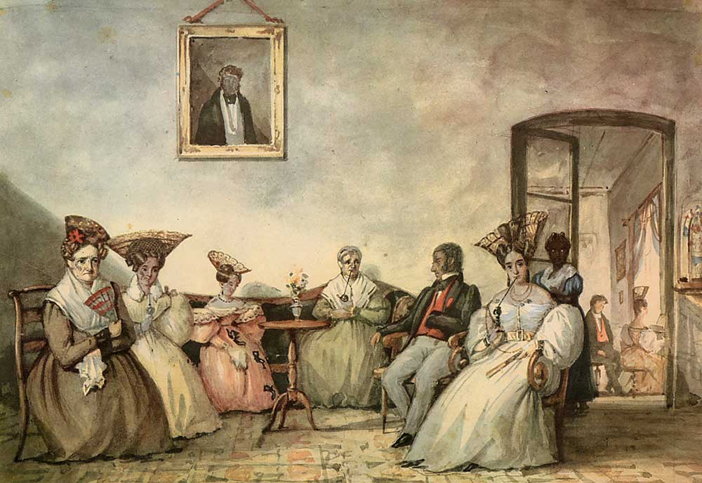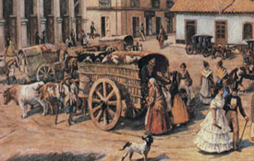

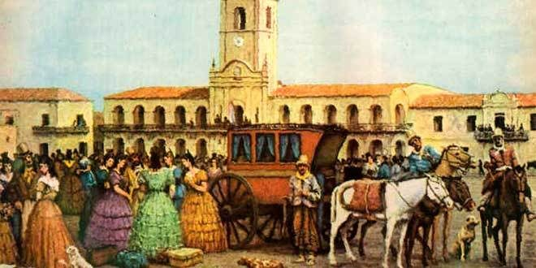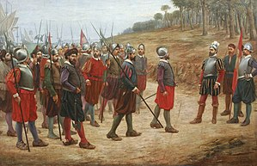

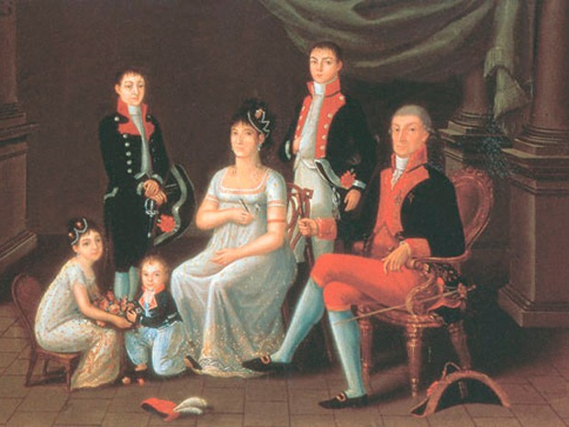

**Luego, respondan en forma de oración completa.**

1. Describe en un breve párrafo las imágenes ¿Son fotografías, dibujos o pinturas? ¿Cómo es el paisaje? ¿Qué elementos se ven? ¿Qué época te parece que describe?
2. Piensa sobre lo que ya conoces acerca de la época colonial (quiénes eran las autoridades, qué cosas se producían, etc) y escribilo.
3. Ilustra algún aspecto sobre la época colonial: transporte, casas, comidas, vestimenta, entre otras.

* Lee detenidamente las páginas 8 y 9 del libro y subrayá las ideas principales, teniendo en cuenta la siguiente información:

## RECUERDA:

Subrayar las ideas principales en un texto

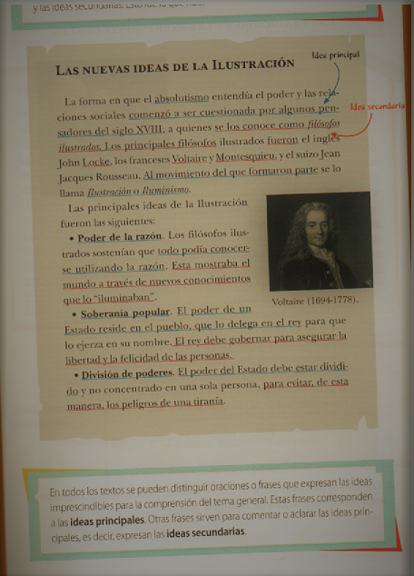

**Para comprender el tema de mejor manera mira los siguientes videos:**

<https://www.youtube.com/watch?v=fKu0hZdudVc&feature=youtu.be>

<https://www.youtube.com/watch?v=4lrn17646rI&feature=youtu.be>

**Para saber cuánto comprendí hasta ahora…**

* Con la ayuda de los videos que vieron y la información que te proporciona el libro, realicen las actividades de comprensión que allí figuran.

**El Virreinato del Rio de la Plata**

* Lee el siguiente texto:

|  |
| --- |
| El actual territorio argentino formaba parte del Virreinato del Perú desde 1536. Esta gran unidad política y administrativa abarcaba toda América del Sur menos Brasil portugués. Debido a su amplia extensión, resultaba difícil administrar y defender. Por eso, cuando los Borbones elaboraron las reformas, se dividió el territorio en unidades más pequeñas. |

* Para ampliar la información, te propongo la lectura de las páginas 10 y 11 del libro.
* Al finalizar, realizá las siguientes actividades:

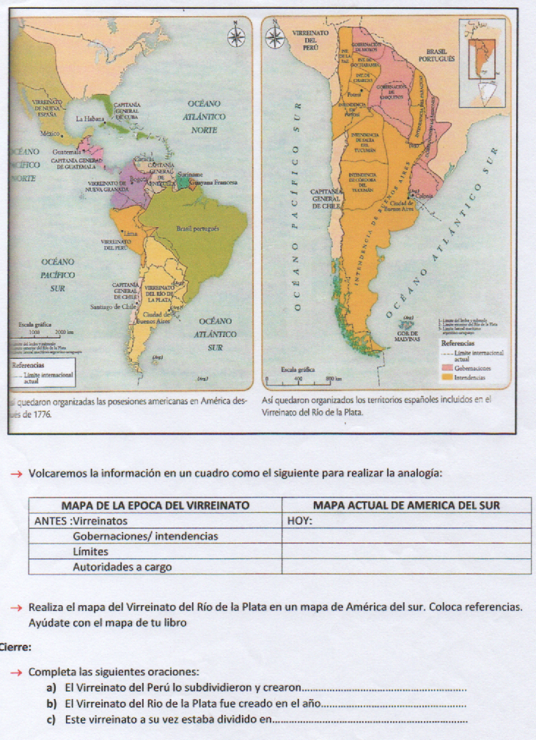

* Completa las siguientes oraciones:

1. El virreinato del Perú lo subdividieron y crearon……………………………………………………….
2. El Virreinato del Río de la Plata fue creado en el año………………………………………………….
3. Este virreinato a su vez estaba dividido en…………………………………………………………………

* Completa las siguientes oraciones:

**ACTIVIDAD INTEGRADORA**

* Completá el cuadro con las principales reformas que introdujeron los Borbones en América.

|  |  |  |
| --- | --- | --- |
| Reformas económicas | Reformas político-administrativas | Reformas culturales |
|  |  |  |

* Elaborá un texto sobre la situación económica durante la época colonial. Para ello, debes tener en cuenta los siguientes aspectos:
* Incluir al menos los siguientes términos: monopolio comercial, contrabando, puerto de Buenos Aires, aduana y Reglamento de Comercio Libre.
* Explicar con tus palabras dichos conceptos y relacionarlos.
* Mencionar las regiones del Virreinato del Río de la Plata que se beneficiaron comercialmente con la apertura del puerto.
* **Fecha de entrega: del 15 al 17 de julio.**



* **Fecha de entrega: del 13 al 15 de julio**



1. El virreinato del Perú lo subdividieron y crearon……………………………………………………….
2. El Virreinato del Río de la Plata fue creado en el año………………………………………………….
3. Este virreinato a su vez estaba dividido en…………………………………………………………………

Ncluir los



**¡Hasta la próxima clase!**